Ход урока

I. Организационный момент.

II. Актуализация опорных знаний.

Фронтальный опрос с использованием презентации
- Сколько ребер у прямоугольного параллелепипеда? Какой фигурой они являются?
- Сколько граней у прямоугольного параллелепипеда? Какой фигурой они являются?
- Сколько вершин у прямоугольного параллелепипеда? Какой фигурой они являются?

Работа по готовым чертежам.
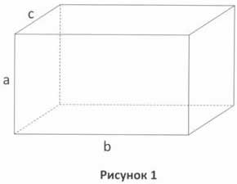
- Что такое a, b и c?
- Как найти площадь боковой грани? Есть ли еще грани с такой же площадью?
- Как найти площадь верхней грани?
- Как найти площадь передней грани?
- Записать на доске формулу для нахождения площади поверхности параллелепипеда.
- Записать формулу для нахождения объёма параллелепипеда.
- В каких единицах измеряется площадь поверхности параллелепипеда, а в каких объём.

III. Мотивация учебной деятельности.
Решить задачу по чертежу, изображенному на рисунке.
Найти площадь поверхности и объём прямоугольного параллелепипеда.
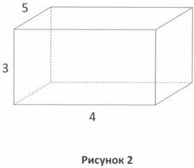
Решение.
- 3*4 = 12 (кв. см) – площадь передней поверхности.
- 3*5 = 15 (кв. см) – площадь боковой поверхности.
- 4*5 = 20 (кв. см) – площадь верхней поверхности.
- 2*(12+15+20) = 94 (кв. см) – площадь боковой поверхности параллелепипеда.
Ответ: 94 кв.см.

Практическая часть.

Измерить ребра параллелепипеда (длину, высоту и ширину). Записать результаты в тетрадь.
- Найти площадь боковой поверхности параллелепипеда.
- Найти объем параллелепипеда.
- Подписать грань параллелепипеда площадь, которой равна
- Вариант 1 – 14 кв. см
- Вариант 2 – 18 кв. см
- Вариант 3 – 48 кв. см

IV. Закрепление пройденного материала.

Письменная работа на доске с фронтальным обсуждением.
Задача 1.
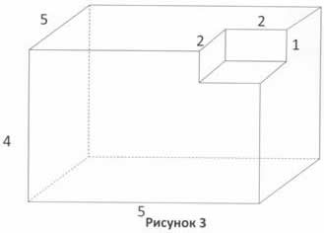
Найти площадь поверхности и объём прямоугольного параллелепипеда с вырезом.

Решение.
- 2*(4*5+5*5+5*4) = 130 кв. см – площадь поверхности.
- 5*5*4 = 100 куб. см – объём параллелепипеда.
Ответ: 130 кв. см и 100 куб. см.

Задача 2.
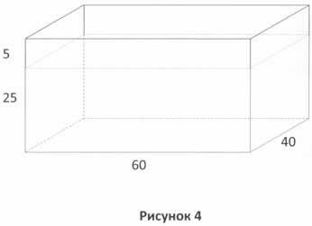
Сколько ведер воды по 8 литров каждое, налито в аквариум, изображенный на рисунке.

Решение.
Мы знаем, что 1 литр = 10 куб.дм.
- 25-5 = 20 (см) – высота налитой воды.
- 20*40*60 = 48000 (куб. см) – объём воды в аквариуме.
48000 куб. см = 48 куб. дм = 48 литров
- 48:8 = 6 (вед.) – воды потребуется.
Ответ: 6 ведер.

V. Итоги.

VI. Рефлексия.

